Что такое СНИЛС, и зачем он нужен
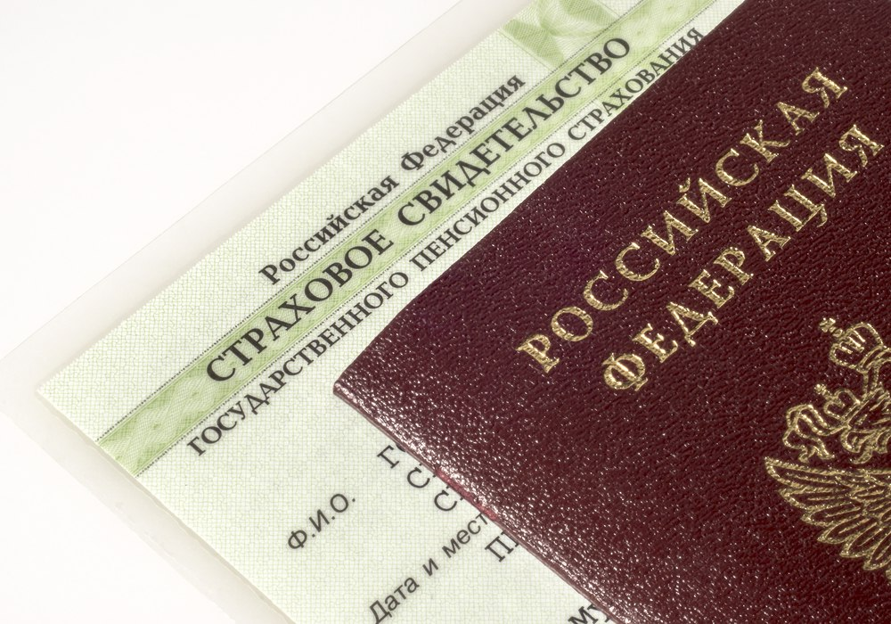

11 цифр, без которых нельзя получить госуслуги
СНИЛС — это номер из 11 цифр, указанный в карточке пенсионного страхования. В практическом смысле это номер вашего личного пенсионного счета, на который начисляется будущая пенсия. Обычно зелёную карточку со СНИЛС выдаёт работодатель.
СНИЛС даёт вам доступ к личному кабинету на портале госуслуг.
Ещё номер СНИЛС нужен, чтобы получить госуслуги, например, записаться к врачу, получить пособие или материнский капитал.
Данные в карточке обязательно должны совпадать с паспортными, поэтому если вы изменили фамилию, имя, отчество или пол, карточку нужно поменять на новую. Это тоже делают через работодателя или Пенсионный фонд. Сам номер при этом не поменяется — он у вас раз и навсегда. Можете учить наизусть.

